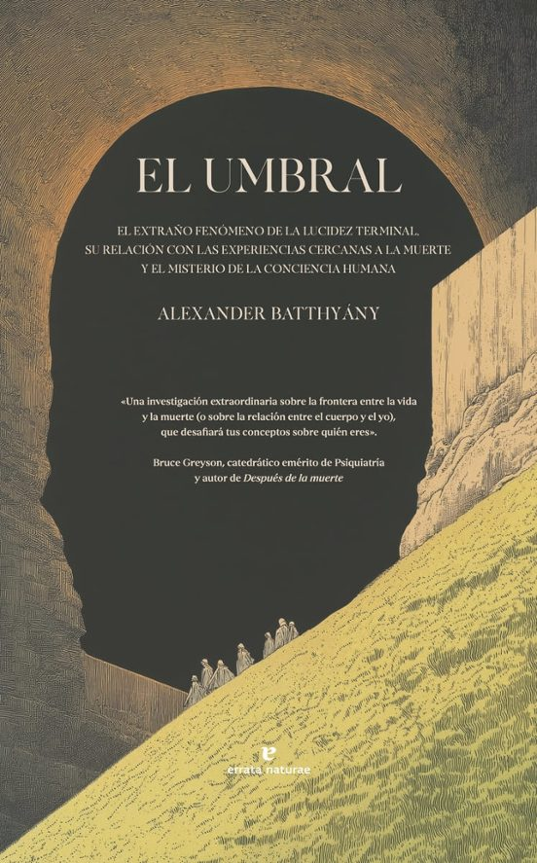

El extraño fenómeno de la lucidez terminal, su relación con las experiencias cercanas a la muerte,

y el misterio de la conciencia humana

Alexander Batthyány

(Errata Naturae Editores – 9791387597054)

**Sinopsis de EL UMBRAL**

Nuestras abuelas nunca oyeron hablar de la «lucidez terminal», aunque sabían bien de lo que hablaban. Iban a visitar a un moribundo y mientras estaban en la casa callaban, pero ya fuera comentaban entre ellas: «Hoy le he visto muy animado, y volvía a acordarse de todo, ay, no creo que pase de mañana». Y así era. La lucidez terminal es un fenómeno relativamente frecuente que la ciencia ortodoxa ignora y que aun así forma parte de nuestra experiencia ancestral y del día a día de enfermeras y cuidadores. Según todos ellos, cerca del final de la vida, muchas personas que han sufrido lesiones cerebrales irreversibles o demencia profunda experimentan un momentáneo «retorno milagroso del yo» que antecede siempre al fallecimiento. Así, por lo general durante unas horas, estas personas recuperan por completo la lucidez, la memoria y la energía, son capaces de hablar de nuevo con sus familiares y parecen conscientes de la inminencia de su muerte con una calma y aceptación sorprendentes. Pero si sabemos que la destrucción física del tejido cerebral que produce el alzhéimer o el cáncer no es recuperable, y que las neuronas no se regeneran a gran escala, ¿cómo y dónde se preserva el yo de estas personas que han permanecido durante años «desaparecidas» e inaccesibles? Si en esencia somos la materialidad de nuestro cuerpo, ¿cómo puede haber mente, recuerdos e identidad en ausencia de un cerebro funcional? En este extraordinario ensayo, Alexander Batthyány, catedrático de Psicología, especialista en ciencia cognitiva y director del prestigioso Instituto Viktor Frankl de Viena, ofrece la primera investigación sobre la lucidez terminal realizada en el mundo, recopilando cientos de casos y vinculándolos a su propio trabajo de campo sobre las llamadas «experiencias cercanas a la muerte». Así, este libro cuenta una historia sobre la decadencia y la muerte muy distinta a la que estás acostumbrado a escuchar, abriendo, a través del misterio de la conciencia humana, una nueva posibilidad para entender qué somos en realidad los seres humanos.